BỘ GIÁO DỤC VÀ ĐÀO TẠO

TRƯỜNG ĐẠI HỌC SƯ PHẠM KỸ THUẬT TPHCM

KHOA ĐÀO TẠO CHẤT LƯỢNG CAO

NGÀNH CÔNG NGHỆ THÔNG TIN



ĐỒ ÁN 1

ĐỀ TÀI: XÂY DỰNG ỨNG DỤNG QUẢN LÍ CHĂM SÓC XE

*Giáo viên hướng dẫn:* **Trần Công Tú**

*Sinh viên thực hiện:* **Đào Sơn Tùng**

**Hoàng Tiến Thành**

MSSV:17110224

Nội dung

Trang

Chương 1.Giới thiệu đề tài 3

* 1. Nội dung đề tài 3
  2. Khảo sát thực trạng 3
  3. Đánh giá 4

Chương 2.Mô tả phần mềm 4

* 1. Đối tượng sử dụng 4
  2. Cách thức xây dựng 5
  3. Chức năng phần mềm 5
  4. Thiết kế phần mềm 6

Chương 3. Hướng dẫn sử dụng chương trình 9

Chương 4. Kết luận

Chương 5. Tài liệu kham khảo

Chương 1.Giới thiệu đề tài

* 1. Nội dung đề tài

Xây dựng phần mềm cho các cửa hàng sửa chữa xe máy có quy mô vừa và nhỏ nhằm đáp ứng cho nhu cầu quản lí nhân sự cũng như quản lí được vật tư, xem được lượng khách đến cửa hàng mình nhiều hay ít.

* 1. Khảo sát thực trạng

Hiện nay, mô hình quản lí sửa xe là một công việc hết sức quan trọng đối với các cơ sở kinh doanh. Công việc này nếu làm thủ công thì hiệu quả không cao. Thực tế qua khảo sát:

* Cửa hàng sửa chữa xe máy HEAD:

Khi vào sẽ có 1 nhân viên ghi phiếu (bao gồm tên khách, tên nhân viên, tình trạng xe bị gì, danh sách những phụ tùng cần thay, ….)

* Chuyển đến 1 nhân viên khác sửa chữa
* Sau đó chuyển đến bộ phận rữa xe
* Khách hàng khi đó sẽ được thu ngân thông báo và thu tiền (sẽ có phiếu thu)
* Xe khách sau khi rữa xong sẽ có 1 bộ phận nhân viên kiểm tra những chi tiết khách đã thay hoặc sửa chữa (thông qua phiếu ghi)

Sau khi kiểm tra xong nhân viên sẽ kiểm tra phiếu thu của khách sau đó thì bàn giao xe cho khách.

Ưu điểm:

+ Xe khách sau khi sửa xong được rữa sạch sẽ.

+ Tất cả các khâu sửa chữa rất chi tiết và hợp lí.

Nhược điểm:

+ Tốn rất nhiều nhân viên

* Cửa hàng sửa chữa xe máy Yamaha:

Khi vào sẽ có 1 nhân viên ghi phiếu (bao gồm tên khách, tên nhân viên, tình trạng xe bị gì, danh sách những phụ tùng cần thay, ….)

* Nhân viên đó là ngưởi sửa xe cho khách
* Khách hàng khi đó sẽ được thu ngân thông báo và thu tiền (sẽ có phiếu thu)

Nhân viên sẽ kiểm tra phiếu thu sau đó thì bàn giao xe cho khách.

Ưu điểm:

+ Không tốn quá nhiều nhân viên

Nhược điểm:

+ Không có.

* 1. Đánh giá

Qua đó thấy được cửa hàng sửa chữa xe máy gồm có những thành phần chính là:

* Quản lí Nhân Viên
* Quản lí phụ tùng
* Cách tính tiền và xuất hóa đơn cho khách

Quy trình:

Khi có một khách hàng đến, gặp 1 nhân viên (tiếp tân) sẽ khai báo chi tiết (họ tên, địa chỉ, sđt, tình trạng xe hiện tại, …)

* Sau đó thông tin được lưu trong hệ thống giúp người quản lí cũng như nhân viên sửa chữa có thể biết được khách hàng đang trong tình trạng chờ đợi hay đang được sửa chữa.
* Khi người thợ chọn 1 vị khách để sửa thì tình trạng sửa chữa của Khách hàng sẽ chuyển từ “ Đang Chờ Duyệt ” sang “Đang sửa”
* Sau khi sửa xong thì thu ngân sẽ liên hệ khách hàng để tiến hành thanh toán và ra nhận xe.

Chương 2.Mô tả phần mềm

2.1 Đối tượng sử dụng

Chủ sở hữu phần mềm và những người được cấp quyền(có tài khoản) để sử dụng phần mềm từ chủ sở hữu.

2.2 Cách thức xây dựng

* Ngôn ngữ lạp trình: C#
* Xây dựng đồ họa:Windows Form
* Công cụ hỗ trợ: Miscrosoft Visual Studio 2019, Microsoft SQL Server Management Studio

2.3 Chức năng phần mềm

* Khách hàng khi nhập mã KH sẽ xem được xe mình đang tới giai đoạn nào.
* Quản lí khi được truy cập
* Thêm, sửa, xóa được danh sách phụ tùng và cập nhật thế số lượng phụ tùng
* Xem được danh sách khách hàng
* Xem được danh sách nhóm nhân viên
* Xem được danh sách sửa chữa
* Xem được danh sách hóa đơn
* Thêm, sửa, xóa được nhân viên, cập nhật được nhóm trưởng mới, thêm được quản lí.
* Nhân viên tiếp tân khi được truy cập xem được danh sách khách hàng.
* Nhân viên sửa chữa (thợ) khi truy cập
* Sẽ hiện thị danh sách khách hàng ở trạng thái đang chờ duyệt.
* Chọn 1 trong số khách hàng đó.
* Bảng sửa chữa sẽ hiện lên trong đó có danh sách phụ tùng hiện tại đang có và chi tiết hóa đơn (những thứ mà thợ đã chọn phụ tùng thay thế cho khách hàng).
* Nhân viên thu ngân khi cập
* Hiện thị sơ đồ cây gồm những danh sách hóa đơn khi người thợ đã sữa xong và đang chờ để thu ngân in hóa đơn.
* In hóa đơn và cập nhật lại trạng thái khách hàng, trạng thái của hóa đơn.

2.4 Thiết kế phần mềm

Mô hình phần mềm

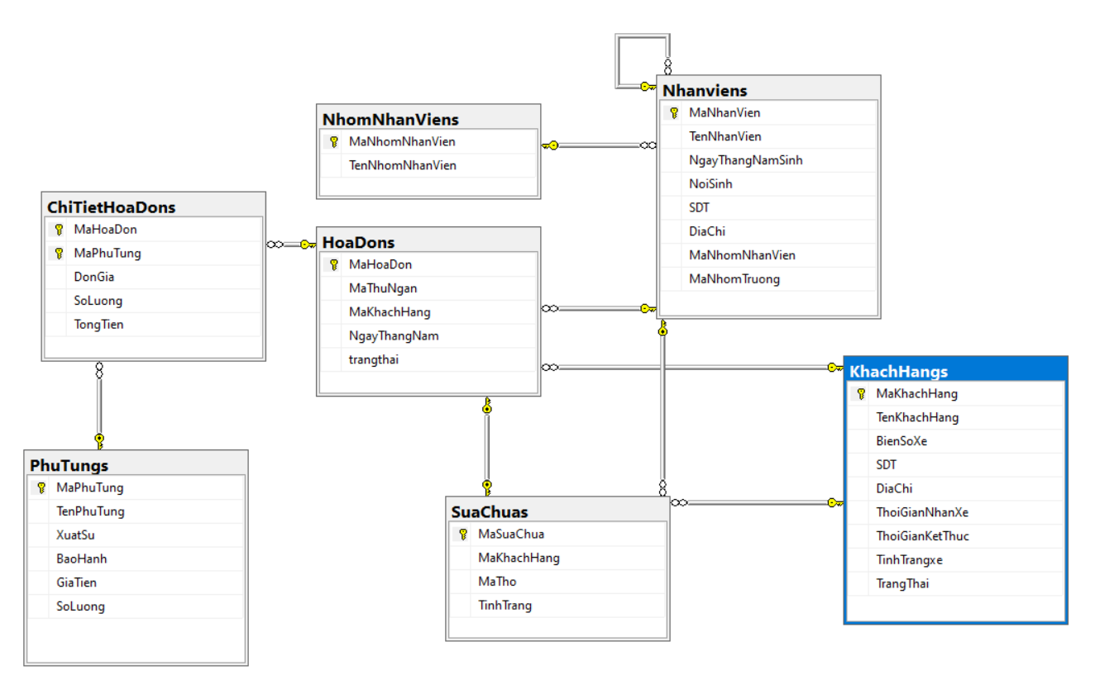

**Hình 1:** *Database diagrams*

* Bảng “Nhanviens” có các thuộc tính:
  + MaNhanVien (khóa chính)
  + TenNhanVien
  + NgayThangNamSinh
  + NoiSinh
  + SDT
  + DiaChi
  + MaNhomNhanVien (khóa ngoại kế thừa từ MaNhomNhanVien của bảng “NhomNhanVien”)
  + MaNhomTruong (phân biệt nhân viên với nhóm trưởng trong nhóm công việc)

Mục đích của bảng này: lưu thông tin của nhân viên.

* Bảng “NhomNhanViens” có các thuộc tính
* MaNhomNhanVien (khóa chính)
* TenNhomNhanVien

Mục đích của bảng này: phân nhóm công việc gồm thu ngân, thợ và tiếp tân.

* Bảng “KhachHangs” có các thuộc tính
* MaKhachHang (khóa chính)
* TenKhachHang
* BienSoXe
* SDT
* DiaChi
* ThoiGianNhanXe
* ThoiGianKetThuc
* TinhTrangXe (xe bị hư hỏng gì hoặc cần thay thế phụ tùng nào mà khách muốn, …)
* TrangThai (để xem cái đơn của mình trong tình trạng nào đã xong hay chưa xong)

Mục đích của bảng này: lưu thông tin khách hàng đến sửa xe.

* Bảng “HoaDons” có các thuộc tính
* MaHoaDon (khóa chính)
* MaThuNgan (khóa ngoại kế thừa từ MaNhanVien của bảng “Nhanviens”)
* MaKhachHang (khóa ngoại kế thừa từ MaKhachHang của bảng “KhachHangs”)
* NgayThangNam
* Trangthai (để nhận biết hóa đơn đang chờ hay đã xử lí xong)

Mục đích của bảng này: biết được thu ngân nào xử lí hóa đơn nào cũng như giúp thu ngân nắm bắt được thông tin để kịp thời thông báo đến khách hàng để họ thanh toán.

* Bảng “SuaChuas” có các thuộc tính
  + MaSuaChua (khóa chính)
  + MaKhachHang (khóa ngoại kế thừa từ MaKhachHang của bảng “KhachHangs” , MaKhachHang của bảng “SuaChuas” có mối quan hệ với bảng “HoaDons” vì vậy 2 mã này phải trùng khớp nhau)
  + MaTho (khóa ngoại kế thừa từ MaNhanVien của bảng “NhanViens”)
  + TinhTrang (thể hiện đang sửa hoặc sửa xong để người quản lí biết được nhân viên mình đang làm gì)

Mục đích của bảng này: biết được người thợ nào sửa cho khách nào.

* Bảng “ChiTietHoaDons” có các thuộc tính
* MaHoaDon (khóa chính)
* MaPhuTung (khóa ngoại lấy từ MaPhuTung của bảng “PhuTungs”)
* DonGia
* SoLuong (số lượng thay thế)
* TongTien

Mục đích của bảng này: biết được phụ tùng nào đã thay cho khách hàng và để thu ngân in ra hóa đơn

* Bảng “PhuTungs” có các thuộc tính
  + MaPhuTung (khóa chính)
  + TenPhuTung
  + XuatSu
  + BaoHanh
  + GiaTien
  + SoLuong (số lượng hiện có trong cửa hàng)

Mục đích của bảng này: lưu trữ thông tin cũng như số lượng phụ tùng mà cửa hàng có

Chương 3. Hướng dẫn sử dụng chương trình

Khi vừa khởi động phần mềm ta sẽ gặp một cửa sổ sẽ hỏi ta là nhân viên hay là khách hàng:

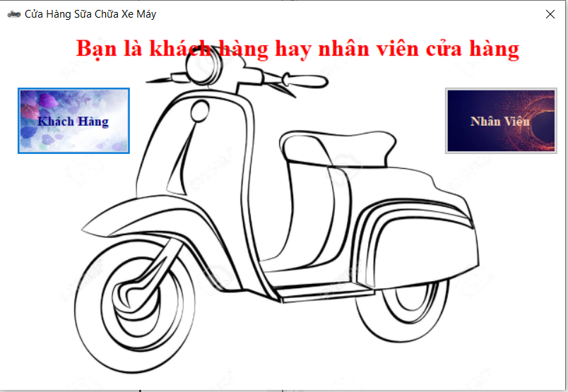

**Hình 2:** *Giao diện lựa chọn*

Nếu là Khách hàng

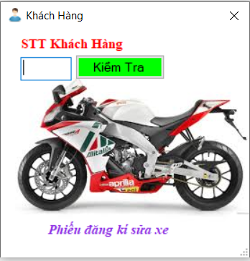

**Hình 3:** *Giao diện Khách Hàng*

Khi khách hàng vô cửa hàng để sửa chữa thì chọn “Phiếu đăng kí sửa xe”

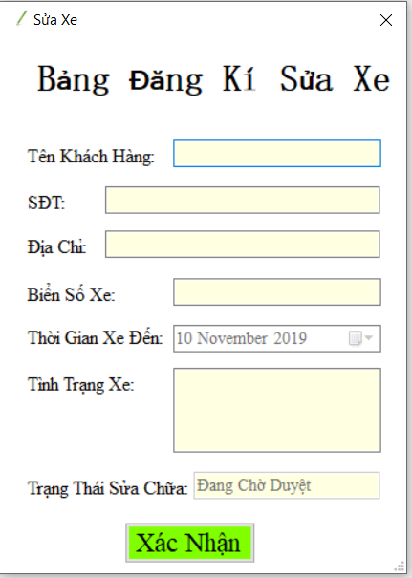

**Hình 4:** *Bảng đăng kí sửa xe*

Khách Hàng sẽ điền đầy đủ thông tin trong bảng (HÌNH 4)

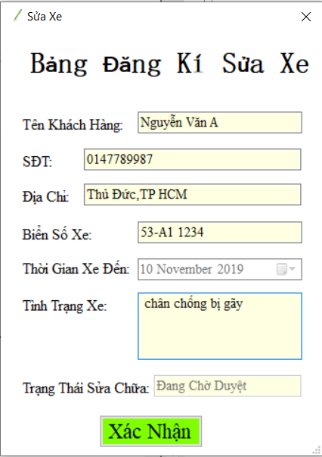

**Hình 5:** *Khi khách hàng điền đầy đủ thông tin*

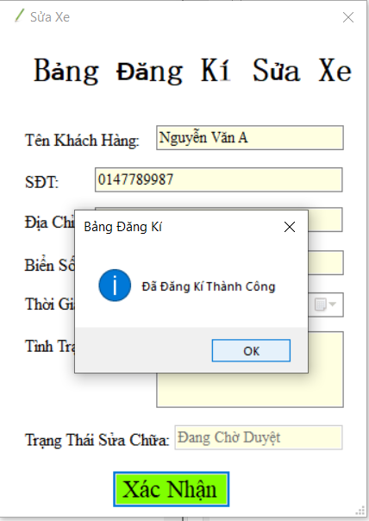

**Hình 6:** *Đăng kí thành công*

Nếu biết được STT (chính là mã khách hàng) của mình thì nhập vào và bấm kiểm tra

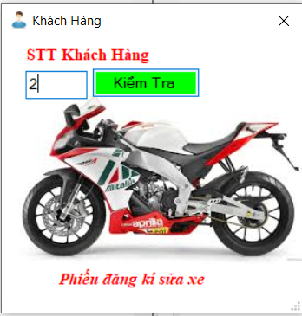

**Hình 7:** *Nhập STT khách hàng và bám Kiểm Tra*

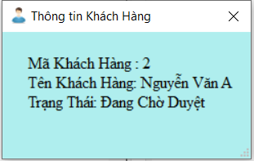

**Hình 8:** *Thông tin khách hàng*

Nếu nhập sai STT(STT không tồn tại) thì sẽ báo lỗi và khi nhập không đúng STT của mình thì sẽ hiển thị ra thông tin của người khác

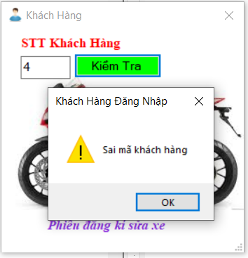

**Hình 9:** *Sai STT khách hàng*

Nếu là nhân viên

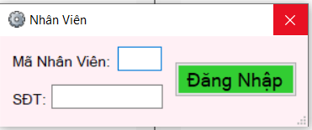

**Hình 10:** *Nhân viên đăng nhập*

Nếu nhập sai sđt hoặc mã nhân viên

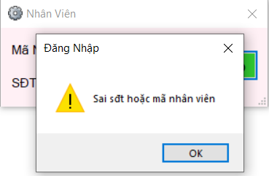

**Hình 11:** *Sai SĐT hoặc mã nhân viên*

Nếu là nhân viên tiếp tân đăng nhập vào thì sẽ hiển thị bảng danh sách khách hàng ở bảng danh sách này người tiếp tân có thể tìm kiếm thông tin nếu khách hàng quên STT của mình

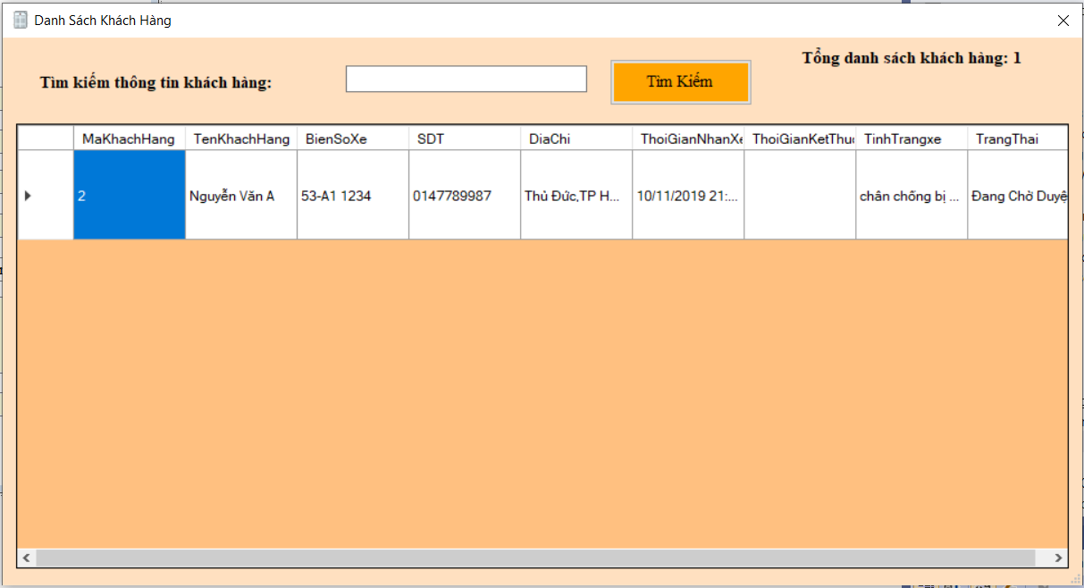

**Hình 12:** *Danh sách khách hàng*

Chương 4. Kết luận

Chương 5. Tài liệu kham khảo

* www.howkteam.vn
* vietjack.com